

**Романы и повести:**

«Мастера и подмастерья», сборник (1923);

«Конец Хазы», роман (1926); «Скандалист, или Вечера на Васильевском острове» роман (1928);

«Художник неизвестен», роман (1931); «Исполнение желаний» роман (книги 1—2, 1934—1936; новая редакция 1973); «Два капитана» роман (книги 1—2, 1938—1944); «Открытая книга» роман (1949—1956); «Семь пар нечистых» повесть (1962); «Косой дождь» повесть (1962);«Двойной портрет», роман (1967); «Перед зеркалом», роман (1972) ; «Наука расставания», роман (1983);«Девять десятых судьбы».

**Экранизации и постановки:**

1955 - «Два капитана» (режиссер [Владимир Венгеров](http://www.people.su/21730)).

1973 - «Открытая книга» (режиссер [Владимир Фетин](http://www.people.su/113778)).

1976 - «Два капитана» (режиссер [Евгений Карелов](http://www.people.su/49383)).

1977-1979 - «Открытая книга» (режиссер [Виктор Титов](http://www.people.su/108150)).

1978 - «Поворот»— (режиссер [Вадим Абдрашитов](http://www.people.su/1266))

1981 - «Немухинские музыканты» (режиссер Мария (Мариэта) Муат).

1989 - «Легкие шаги» (режиссер Елена Машкара).

2001 - мюзикл «Норд-Ост» (по роману «Два капитана», авторы [Алексей Иващенко](http://www.people.su/44230) и Георгий Васильев).

**Сказки:**

«Верлиока» (1982); «Городок Немухин»;

«Сын стекольщика»; «Снегурочка»;«Немухинские музыканты»; «Лёгкие шаги»; «Сильвант»; «Много хороших людей и один завистник»; «Песочные часы»; «Летающий мальчик»; «О Мите и Маше, о Веселом трубочисте и Мастере золотые руки».

**Воспоминания и эссеистика:**

«Здравствуй, брат. Писать очень трудно...». Портреты, письма о литературе, воспоминания (1965);

«Собеседник». Статьи (1973); «Освещенные окна» (1976); «Вечерний день». Письма, воспоминания, портреты (1980); «Письменный стол». Воспоминания, письма, эссе (1984); «Счастье таланта» (1989).

**Награды и премии:**

* орден Ленина (1962);
* два ордена Трудового Красного Знамени;
* ·орден Красной Звезды;
* орден Дружбы народов;
* Сталинская премия второй степени (1946) — за роман «Два капитана».

В апреле 1997 г. у здания главпочтамта в Пскове на месте дома, где родился Каверин, открыта мемориальная доска.

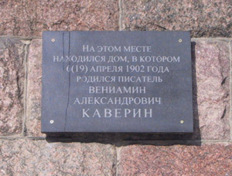

В честь В. А. Каверина назван астероид Вениакаверин (2458 Veniakaverin).

«Но никогда нельзя быть слишком уверенным в том, что тебя любят. Что тебя любят, несмотря ни на что. Что может пройти еще пять или десять лет, и тебя не разлюбят»

«Жизнь хороша, когда мы в ней — необходимое звено».

. Вениамин Каверин.

Составитель Чалмаева Л. М.



**Библиотека-филиал №6**

**Наш адрес:**

**5 переулок д.7 кв.2**

**Телефон 56-43-12**

**Эл.почта 6 filbibturg @ mail.ru**

МБУК ЦБС

библиотека-филиал №6

**Каверин Вениамин**

**Александрович**

**(1902—1989)**

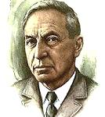

***«Романтические герои и***

***светлые идеалы»***

**«Жизнь продолжается. За горем приходит радость, за разлукой - свидание. Все будет прекрасно, потому что сказки, в которые мы верим, еще живут на земле».**

**Вениамин Каверин.**

**г. Майкоп 2017**

**Биография.**

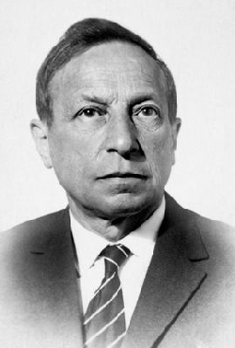

Каверин Вениамин Александрович (настоящая фамилия Зильбер) русский писатель, драматург, мемуарист. Родился 19 апреля 1902 года в Пскове в семье военного музыканта и был младшим, шестым ребенком. Особое влияние на Вениамина оказал его старший брат Лев и круг его друзей, среди которых был будущий знаменитый писатель и ученый Ю. Тынянов. В 1922 году Вениамин Каверин женился на сестре своего друга Юрия Тынянова – Лидии, позже ставшей известной детской писательницей. В этом счастливом и продолжительном браке у Вениамина и Лидии родилось двое детей – Николай, ставший доктором медицинских наук, профессором и академиком РАМН, и дочь Наталья, также ставшая профессором и доктором медицинских наук. Прежде чем стать писателем, Вениамин, окончив школу, продолжил учебу сразу в двух институтах—на этнолого- лингвистическом отделении филологического факультета Петроградского университета (закончил в 1924 году) и на арабском факультете Института живых восточных языков (закончил в 1923 году). Он сразу попал в благоприятную литературную среду. В его доме бывали крупнейшие деятели культуры той поры - Е. Поливанов, В. Шкловский, Б. Эйхенбаум. Каверин учился не только у них, но и у своих друзей - М. Зощенко, Н. Тихонова, К. Федина, которые впоследствии образуют литературную группу «Серапионовы братья». Свою литературную деятельность Каверин начинает со стихов, но по совету Ю. Тынянова переходит на прозу и к стихам больше не возвращается. Творческий псевдоним он взял в честь Петра Павловича Каверина — гусара, дуэлянта-забияки и разгульного кутилы, в чьих проделках нередко принимал участие юный Пушкин.  В сознании массового читателя Каверин является автором одного произведения: обычно вспоминают его роман «Два капитана», который выдержал 42 издания за 25 лет. В. Каверин - яркое явление в истории отечественной культуры, значение его личности в развитии литературы и искусства неоценимо. Уже первые литературные опыты Каверина обратили на себя внимание и были отмечены положительно. В 1920 году за рассказ «Одиннадцатая аксиома» он получил третью премию Дома литераторов. М. Горький отметил, что у молодого человека «есть все для того, чтобы стать оригинальным писателем». В. Каверин всегда избирал острый, динамичный сюжет, особое внимание уделял нравственным проблемам. После окончания института Каверин в течение шести лет занимался научной работой, выступал с критическими статьями по актуальным проблемам современной литературы. Пушкинское творчество и современные нравственные проблемы соединились под пером писателя в романе «Исполнение желаний»(1934-1936). В тридцатые годы В. Каверин начал писать произведения для детей. Он одновременно сочиняет сказки и пишет роман «Два капитана», но из-за начавшейся войны работа затянулась. В 1943-1944 годах В.А. Каверин служил на Северном флоте, в Полярном, будучи военным корреспондентом «Известий». Здесь же была написана вторая часть романа.

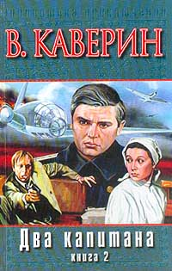

Площадь «Двух капитанов» (г. Полярный Мурманской области) названа в честь одноименного романа В.А. Каверина. Действие другого романа В.А. Каверина - «Наука расставания» (1983) происходит во фронтовом Полярном, его главный герой - военкор Незлобин. Многие эпизоды военной жизни позже легли в основу его рассказов. После победы писатель жил в Москве. Сам В. Каверин считал себя писателем сюжетным. Несмотря на то, что основная его жизнь протекала в стенах кабинета и, кроме чтения, увлечением была только музыка, он вовлекал своих героев в самые замысловатые приключения. В романе «Открытая книга»(1956) вместе с героиней Татьяной Власенковой, прототипом которой была академик АМН СССР З. В. Ермольева, мы открываем пенициллин. В романе «Перед зеркалом» знакомимся с удивительной историей художника. Его герои переживают сложные душевные драмы, когда люди оказывались перед необходимостью сделать нравственный выбор. Важное место в творчестве Каверина заняли его «школьные повести» - «Загадка»(1984) и «Разгадка»(1985). В центре - проблема самоопределения молодого человека в окружающем мире. В. Каверин отстаивает право героя на собственное мировосприятие, формирование своего отношения к жизни. Особое место в его творчестве занимают сказки. Они стали естественным продолжением его интереса к фантастике, зародившегося еще в 20-е годы. Писатель не просто работал в этом жанре более сорока лет, но и постоянно искал новые формы для отражения восприятия сказочного мира как реального. В своих книгах он ставил вечные вопросы борьбы добра и зла, любви и ненависти, научной честности и приспособленчества. Его произведения отличаются захватывающими сюжетами, в них действуют яркие герои, причудливо переплетаются судьбы и обстоятельства.

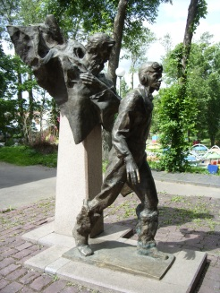

 Славу Каверину принесли романы «Исполнение желаний» (1934—1936), «Два капитана» (1938—1944), «Открытая книга» (1949—1956). До конца жизни он писал мемуары «Письменный стол». Он не прекращал писать до последних дней, даже когда уже не было полной уверенности в том, что все замыслы удастся осуществить. Одной из последних работ Каверина стала книга о его лучшем друге Ю. Тынянове «Новое зрение», написанная в соавторстве с критиком и литературоведом Вл. Новиковым.

На родине Каверина в городе Пскове неподалеку от Областной детской библиотеки, которая носит имя автора «Двух капитанов», был установлен памятник капитану Татаринову и Сане Григорьеву, чьей мальчишеской клятвой было: «Бороться и искать, найти и не сдаваться».